Физико-химические свойства плазмонных сесоров на основе нанотреугольников для регистрации микромолярных концентраций метотрексата
Зозуля А.С., Демишкевич Е.А. Евтифеев Д.О., Зюбин А.Ю.
Аспирант, 4 года обучения
Балтийский федеральный университет имени Иммануила Канта, Калининград, Россия
E-mail: zozul97@mail.ru
В данной работе была разработана методика синтеза серебряных наночастиц (НЧ) плоской треугольной формы (AgNT) с усеченными углами и описаны их физико-химические свойства. Полученные НЧ использовались для создания сенсоров, способных регистрировать микромолярные концентрации метотрексата с использованием метода поверхностно-усиленной спектроскопии гигантского комбинационного рассеяния света (ГКРС).
Наночастицы были синтезированы с использованием двухстадийного метода «семян». На первом этапе получали наночастицы сферической формы, которые в дальнейшем использовались в качестве затравки. На следующем этапе были получены AgNT. В качестве восстановителя использовалась аскорбиновая кислота, а стабилизатором служил поливинилпирролидон (PvP). Дзета потенциал полученного золя был измерен и составлял -32,638361 mV, что может свидетельствовать о стабильности золя.
Для характеризации НЧ таже были сняты спектры поглощения и сделаны фотографии сканирующей электронной микроскопии (СЭМ) (Рис.1.)
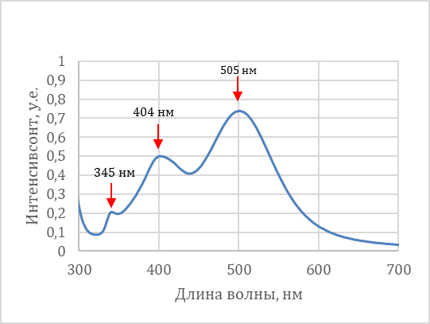  А | 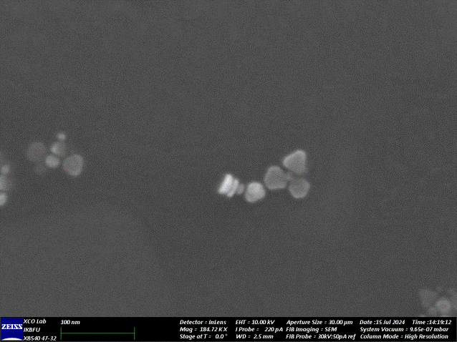  Б
Рис.1. Спектр поглощения AgNT (А), СЭМ AgNT (Б)
Спектр поглощения имеет три пика на 505 нм, 404 нм и 345 нм. Морфология НЧ подтверждена при помощи СЭМ. Средняя длина ребра у НЧ приблизительно равна 50 нм.
После полученные НЧ наносили на поверхность и производили съёмку спектра метотрексата (МТХ) (Рис.2).
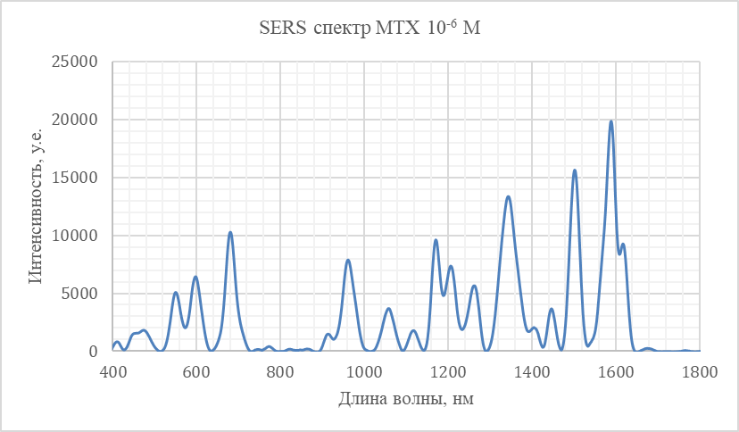
Рис.2. Спектр SERS метотрексата
В результате был получен спектр МТХ концентрации 10⁻⁶ моль/л.

